Dromer 029 dd 1-2-2023 onderzocht door HVO met betrekking tot vocht, tocht en schimmel
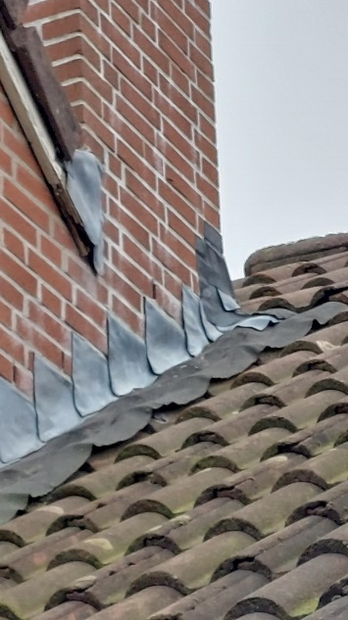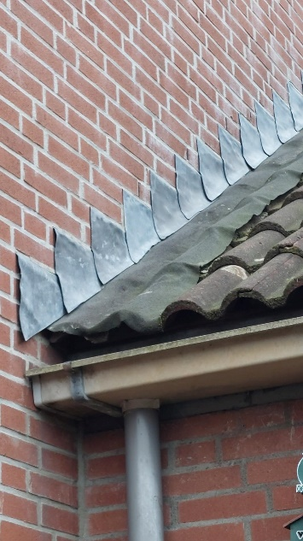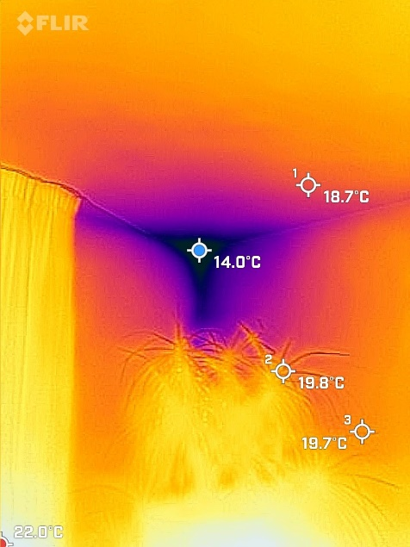

Onder deze hoek zit een slaapkamer met een extreem vochtige linkerwand. Er lijkt een lek te zijn op de verbinding of wellicht zijn de pannen zelf wel stuk/poreus of gebroken.  Serieus onderzoek zou betekenen , pannen weghalen en kijken hoe het dakbeschot eruit ziet? Nat, schimmel, aangetast? Ook Nieman had al kapotte dakpannen en lekkagesporen geconstateerd. | Op deze linker onderhoek ontstaat schimmel in de bovenhoek van de woonkamer. Het betreft hier dezelfde wand als links, ook daar komt mogelijk vocht naar binnen. Bovendien zit daar een koudebrug volgens het rapport van Nieman.

Uit het rapport Nieman van Bram Voerman:
Beste Joop, onderstaand een korte samenvatting van hetgeen jij al op papier had gezet.
In grote lijnen klopt het wat je zelf al had samengevat
Het verbeteren van het ventilatiesysteem
• Op basis van mechanische afvoer en natuurlijke toevoer
• Bijvoorbeeld op basis van CO2- en vochtsturing met ZR-ventilatieroosters
• Hierbij moet dan wel rekening gehouden worden met het installatiegeluid (max. 30 dB)
JWG: DUUR en ontwrichtend voor de bewoners!!! Bovendien volgens de interne expert van de WOV niet effectief
• Vooraf moet een ventilatiebalans opgesteld worden van de woning(en)
JWG: dat is geloof ik maar overgeslagen, de ventilatiepannen zijn vervangen door gewone pannen
Herstel kapotte dakpannen
• De onderliggende constructie is niet waterdicht
JWG: is niet opgelost, zie hierboven (dit is volgens het gebrekenboek van de Huurcommissie een gebrek dat kan leiden tot een huurverlaging)
• Zorg dat er geen hemelwater achter de dakgoot in de constructie kan komen
JWG: is aan de voorzijde van de woning nooit opgelost
• Zorg ervoor dat de hemelwaterafvoeren voldoende afvoercapaciteit hebben [voor lief genomen]
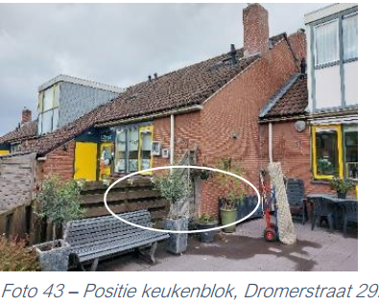
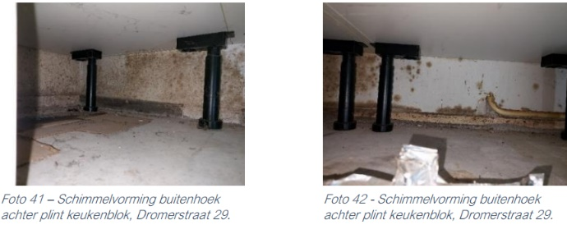
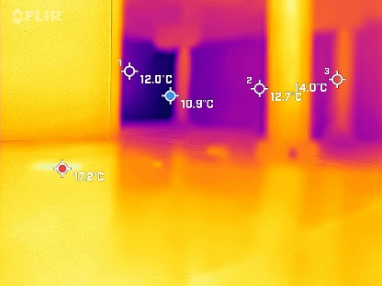
In de buitenhoek van de keuken aan de voorzijde van de woning zit een extreem koude hoek die uitsteekt vanwege het inverdan van de volgende naastgelegen woning. De foto is van onder het aanrecht, maar de daarboven aanwezige keukenkast is vergelijkbaar koud. Kopje en servies daar opgeslagen moet eerst afgedroogd worden alvorens gebruikt te kunnen worden. Duidelijke foto’s van de schimmelvorming staan in het rapport Nieman
Uit het rapport Nieman van Bram Voerman:
Thermische zwakke plekken (koudebruggen):
Goed ventileren, verwarmen en het thermisch isoleren van deze thermische zwakke(re) plekken in de
isolatieschil vermindert het risico op schimmelvorming.
JWG: waarom is nooit actie ondernomen om dit ook echt aan te pakken
• Zorg dat er geen hemelwater achter de dakgoot in de constructie kan komen
JWG: is aan de voorzijde van de woning nooit opgelost
• Isoleer die keukenmuren door de spouw te vullen met isolatiemateriaal
MV aanleggen is DUUR en ontwrichtend voor de bewoners!!! Bovendien volgens de interne expert van de WOV niet effectief, daarmee worden de schimmelplekken niet bereikt en zal het probleem ook na die ingrijpende verbouwing van het totale huis blijven bestaan
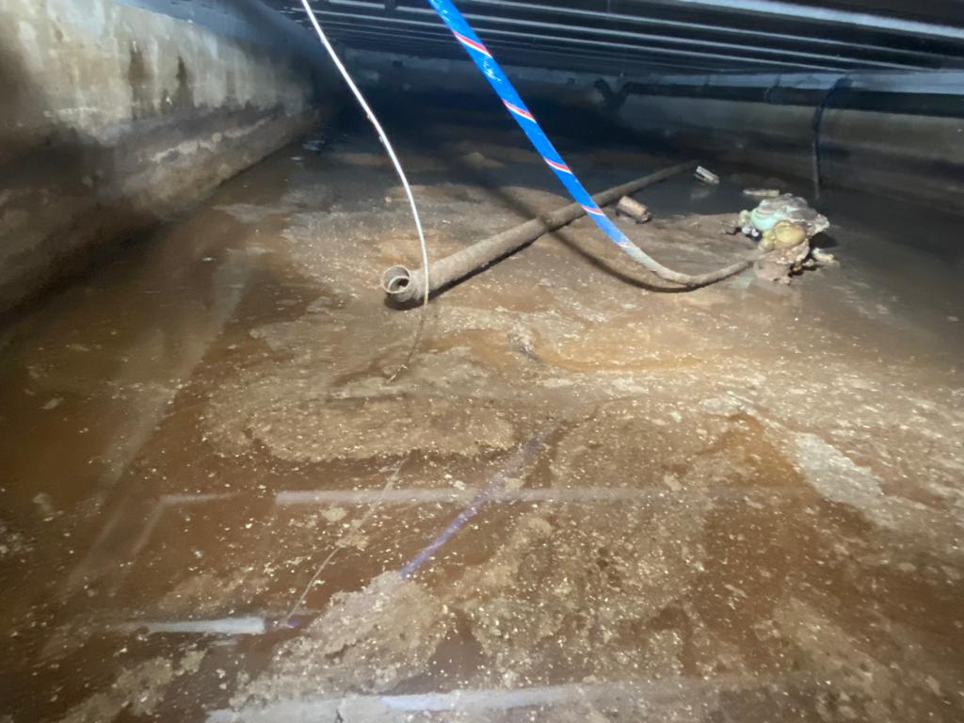
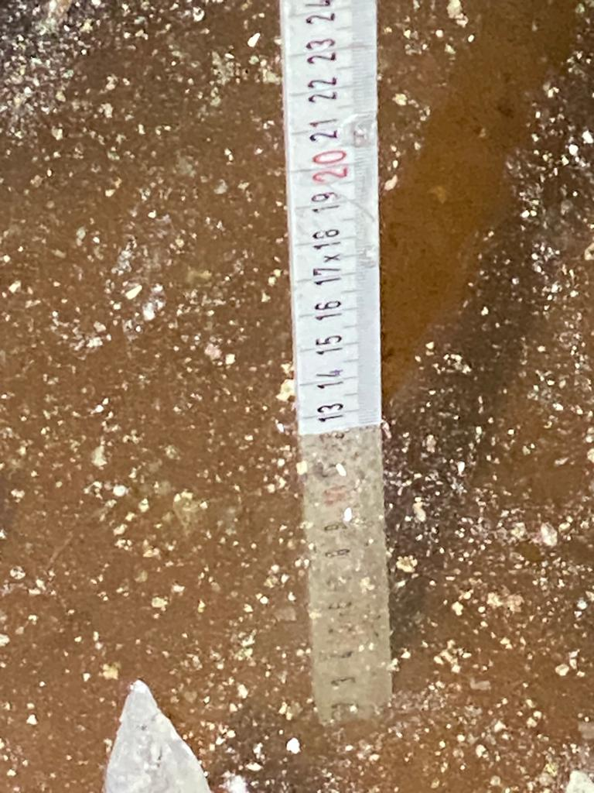
Ook onder de vloer van deze woning ziet het er niet fris uit.
Korreltjes??????
Op dit adres is tevens sprake van een aanvraag voor een dak uitbouw aan de voorzijde van de woning.
Op dit moment in behandeling bij iemand die denkt vanuit de achtertuin te kunnen beoordelen hoe het aan de voorkant van de woning moet worden.
De aanvraag is al 10 jaar oud, opnieuw opgepakt aan het begin van 2022 en heeft in januari 2023 nog steeds niet de status bereikt van: weten wat de bedoeling is en hanteert nog steeds een verkeerde maat.
Bovendien schrijft de medewerker aan de huurder:
Normaliter als u een verzoek nu indient heeft u binnen een week een aanbiedging retour die meteen getekend retour kunt sturen
Dat hadden we dan graag voor de energiecrisis en oorlogsellende gezien, want dan had die aanbieding een stuk gunstiger geweest dan nu. De verantwoordelijkheid daarvoor schuift de medewerker echter ogenblikkelijk in de schoenen van de huurder:
De gevolgen van de huidige crisis kunnen wij niet compenseren, die voorstellen die u doet zullen wij ook niet meenemen in een te maken aanbieding.Hij bedoelt natuurlijk: willen wij niet voor onze rekening nemen.
Vervolgens gaat hij over tot een beoordeling van de door huurder zelf gevraagde offertes, die hij niet heeft gezien, voor onderhoudsvrije dakkapellen van wel de juiste maat 230 x 250:
Onderhoudsvrij dakkapellen bestaan niet, dat zijn verkoopargumenten, en door de markt aangeboden standaard dakkapellen zijn aan de binnenzijde niet afgewerkt, dakkapellen die wij aanbieden wel
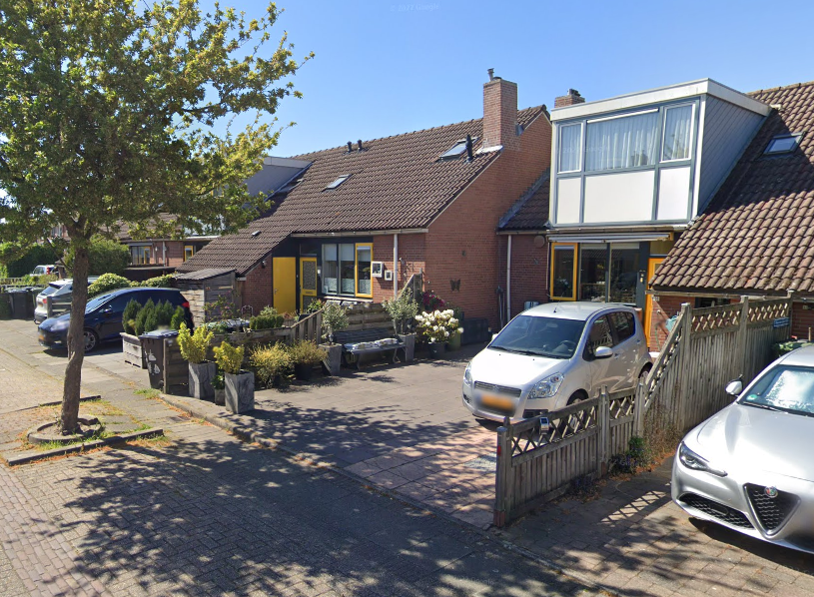
Ook weer een typisch voorbeeld van reageren zonder kennis te nemen van de wensen en behoeften van de huurder. Wie zegt dat de huurder dat niet liever zelf afbouwt van binnen net zoals al zijn buren dat met hun dak uitbouw ook hebben gedaan.

Het prijsverschil is dan ook exorbitant, de WOV vraagt 50.000 euro en de eigen offertes zijn rond de 15.000 euro van duurzame en onderhoudsvrije materialen en inderdaad zelf van binnen afmaken maar dat was dan ook gebruikelijk en geen probleem.

